

APSTIPRINU:
„Olimpiskā centra „Sigulda”” direktors
Jānis Ciaguns _____________________
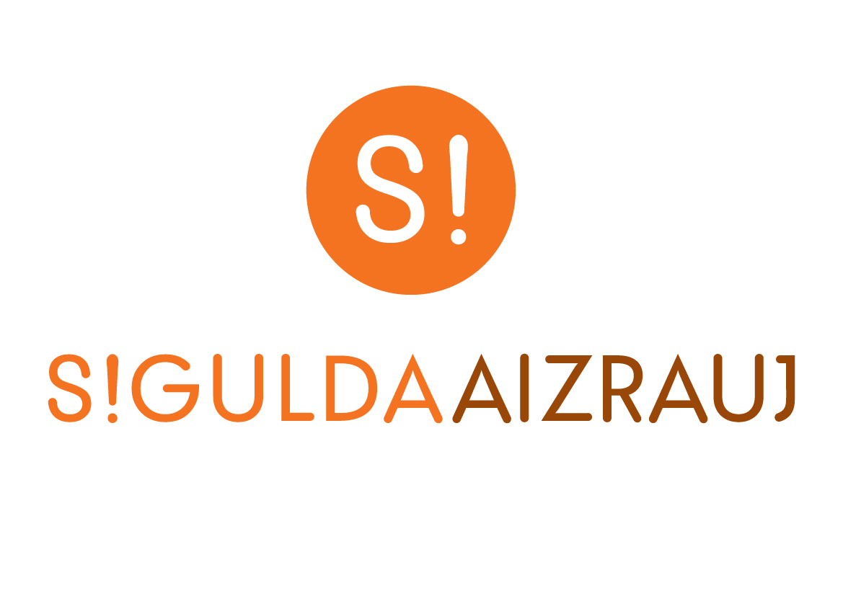



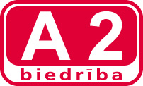

- Mērķis
Popularizēt kalnu slēpošanu un snovboru kā labu brīvā laika pavadīšanas iespēju.
Sarīkot svētkus visiem kalnu slēpošanas entuziastiem un noskaidrot, kurš ir pats ātrākais, veiklākais un drosmīgākais uz kalna.

- Vieta un laiks
Sacensības notiek, Siguldā, OC „Sigulda” (Pilsētas trase)
2012.gada 3.un 4.martā

- Sacensību vadība
Sacensības organizē olimpiskais centrs „Sigulda” sadarbībā ar sporta klubu „ Pantera ” , sporta biedrību „A2” un Siguldas novada Domi.
Sacensību galvenais tiesnesis – Ivars Ciaguns (tālr. 29252576), tiesnešu kolēģiju nodrošina sporta klubs “Pantera”. Sacensību tiesnesis snovbordā – Gerds Sīmanis (tālr. 29262255).
Siguldas novada domes pārstāvis – Karīna Putniņa (tālr. 29360283)

- Sacensību disciplīnas:
Sestdiena, 3.marts ātrumbraukšanas sacensības ar slēpēm, sniega dēļiem un velosipēdiem.
Svētdiena, 4.marts milzu slaloms - priekšsacīkstes
paralēlais slaloms – finālbraucieni

- Sacensību dalībnieki kalnu slēpošanā
Dalība sacensībās ir atklāta un var piedalīties visi interesenti vecumā no 10 gadiem (2002.g.dz.) un vecāki.
Dalībnieki tiks vērtēti sekojošās vecuma grupās vīrieši un sievietes atsevišķi (pēc dzimšanas gadiem):
1.grupa S14, V14 2002. – 1998. (10 – 14 gadi)
2.grupa S19, V19 1997. – 1993. (15 – 19 gadi)
3.grupa S20, V20 1992. – 1983. (20 – 29 gadi)
4.grupa S30, V30 1982. – 1973. (30 – 39 gadi)
5.grupa S40, V40 1972. – 1963. (40 – 49 gadi)
6.grupa S50, V50 1962. – 1953. (50 – 59 gadi)
7.grupa S60, V60 1952. – 1943. (60 – 69 gadi)
8.grupa S70, V70 1942.gadā dzimušie un vecāki (70 gadi un vecāki)

- Sacensību dalībnieki snovbordā
Dalība sacensībās ir atklāta un var piedalīties visi interesenti četrās vecuma grupās.
Ja kādā no grupām pieteiksies mazāk kā 3 dalībnieki, tad grupas var tikt apvienotas.
Dalībnieki tiks vērtēti sekojošās vecuma grupās vīrieši un sievietes atsevišķi (pēc dzimšanas gadiem):
1. grupa 2000. (ieskaitot) gadā dzimušie un jaunāki. (12 un jaunāki)
2. grupa 1999. – 1996. (ieskaitot) gadā dzimušie. (13 – 16 gadi)
3. grupa 1997. (ieskaitot) gadā dzimušie un vecāki. (17 – 32 gadi)
4. grupa 1979. (ieskaitot) gadā dzimušie un vecāki. (33 un vecāki)

- Sacensību dalībnieki ātrumbraukšanas sacensībās
Dalība sacensībās ir atklāta un var piedalīties visi interesenti no 16 gadu vecuma.
Dalībnieki tiks vērtēti sekojošās ātrumbraukšanas disciplīnās:
1. Kalnu slēpošana
2. Snovbords
3. Velosipēdi
Ķiveres obligātas.
Katrs dalībnieks drīkstēs veikt divus braucienus un ieskaitīts tiks labākais rezultāts.

- Sacensību programma snovbordam (04.03.2012.):
10:30 – 11:30 | Dalībnieku reģistrācija, numuru saņemšana
11:40 – 11:50 | Dalībnieku sapulce
11:50 – 12:00 | Trases apskate (mazais kalns)
12:00 | Starts pirmajam dalībniekam (kvalifikācijas sacensības)
30 min. pēc pēdējā priekšsacīkšu finiša | Starts pirmajam dalībnieku pārim paralēlajā slalomā (mazais kalns, 1. grupa)
16:00 | Numuru saņemšana finālistiem
16:50 | Trases apskate (lielais kalns)
17:00 | Starts pirmajam dalībnieku pārim paralēlajā slalomā (lielais kalns, 2. - 4. grupa)
30.min pēc pēdējā finālbrauciena | Sacensību uzvarētāju apbalvošana

- Programma ātrumbraukšanas sacensībām 3.04.2012.:
15:00 – 15:30 | Dalībnieku reģistrācija, numuru saņemšana
16:00 | Starts
18:00 | Apbalvošana

- Sacensību programma (04.03.2012.):
8:00 – 9:00 | Dalībnieku reģistrācija, numuru saņemšana
9:00 – 9:30 | Trases apskate (lielais kalns)
9:30 | Sacensību atklāšanas parāde
10:00 | Starts pirmajam dalībniekam milzu slalomā
30 minūtes pēc pēdējā priekšsacīkšu finiša – aptuveni 12:30 | Numuru saņemšana paralēlajam slalomam
60 min. pēc pēdējā priekšsacīkšu finiša – aptuveni 13:00 | Starts pirmajam dalībnieku pārim paralēlajā slalomā
30 min. pēc pēdējā paralēlā slaloma finiša – aptuveni 18:00 | Kalnu slēpošanas sacensību uzvarētāju apbalvošana

- Sacensību vērtēšana
Kalnu slēpošanā:
MILZU SLALOMS – priekšsacīkstes. Slēpotāji sacenšas vienā trasē. Finālā (uz paralēlo slalomu) iekļūst 4 labāko rezultātu uzrādītāji katrā vecuma grupā, sievietēm un vīriešiem atsevišķi.
PARALĒLAIS SLALOMS – finālbraucieni. Pirmo četru labāko laiku uzrādītāji katrā grupā sacenšas paralēlajā slalomā līdz tiek noteikts sacensību uzvarētājs.
Snovbordā:
PARALĒLAIS MILZU SLALOMS (PGS) priekšsacīkstes (visas grupas, MAZAIS KALNS)
FINĀLBRAUCIENI 1. grupa (MAZAIS KALNS)
Pirmais kvalifikācijas brauciens: dalībnieki sacenšas zilajā vai sarkanajā trasēs. Pāra numuri brauc pa zilo trasi, nepāra numuri pa sarkano trasi.
Otrais kvalifikācijas brauciens: sacenšas labāko rezultātu uzrādītāji no zilās un sarkanās trases, brauciens notiek attiecīga pa pretējo trasi (pāra numuri pa sarkano trasi, nepāra numuri pa zilo trasi).
Finālbraucieniem kvalificējas labāko rezultātu uzrādītāji no zilās un sarkanās trašu rezultātu summas.
Dalībnieku sapulcē pirms sacensībām galvenais teisnesis paziņo dalībnieku skaitu, kuri kvalificēsies otram kvalifikācijas braucienam un finālbraucieniem.
FINĀLBRAUCIENI PARALĒLAIS MILZU SLALOMS (PGS, LIELAIS KALNS)
Finālisti sacenšas paralēlajā milzu slalomā pēc klasiskās formulas līdz tiek noteikts sacensību uzvarētājs.

- Sacensību noteikumi
12.1. Ķivere ir obligāta visiem sacensību dalībniekiem.
12.2. Sacensībās nedrīkst startēt alkoholisko un citu apreibinošu vielu ietekmē.
12.3. Treniņi pa sacensību trasi NENOTIEK!
12.4. Par savu drošību dalībnieki atbild paši, viņu vecāki vai pavadošais treneris, apstiprinot to ar savu parakstu sacensību pieteikumā.
12.5. Dalībnieks sacensību teritorijā drīkst atrasties tikai pareizi uzvilktā numurā. Dalībnieks tiek diskvalificēts, ja sacensību laikā starta numurs tiek nekārtīgi valkāts vai arī netiek uzvilkts. Pēc sacensībām starta numurs jānodod sacensību organizētājiem. Numura tīšas sabojāšanas, nozaudēšanas vai neatgriešanas gadījumā, dalībniekam jāsedz zaudējumi 25,00 Ls vērtībā.
12.6. Protestu var iesniegt ne vēlāk kā 10 minūtes pēc konkrētās disciplīnas sacensību beigām adresējot to sacensību galvenajam tiesnesim. Kopā ar protestu sekretariātā jāiemaksā 40,00 LVL. Strīdīgo situāciju izskata tiesnešu kolēģija, bet lēmumu pieņem galvenais tiesnesis ne vēlāk kā 15 minūtes pēc protesta saņemšanas. Galvenā tiesneša pozitīva lēmuma un protesta apmierināšanas gadījumā iemaksātā nauda 40,00 LVL tiek atgriezta protesta iesniedzējam. Galvenā tiesneša noraidoša lēmuma gadījumā iemaksātā nauda 40,00 LVL netiek atgriezta.
12.7. Sportists var tikt diskvalificēts, ja veic vairāk kā vienu pāragru startu, neapstājas pēc tiesneša komandas, apbrauc vārtus no nepareizās puses, traucē vai aizskar citus dalībniekus, neievēro trases lietošanas un sacensību noteikumus.
12.8. Sacensību organizatori ir tiesīgi nepielaist pie starta dalībniekus, kas neievēro nolikuma 8.punktu.

- Apbalvošana
11.1. KALNU SLĒPOŠANA.
PRIEKŠSACĪKSTES – MILZU SLALOMS. Trīs labāko trases laiku uzrādītāji sievietēm un vīriešiem atsevišķi, neizdalot pa grupām saņem specbalvas.
PARALĒLAIS SLALOMS (kalnu slēpošana) Tiek apbalvoti 1. – 3.vietu ieguvēji ar kausu un diplomu.
PARALĒLAIS SLALOMS (snovbords) Tiek apbalvoti 1. – 3.vietu ieguvēji ar kausu un diplomu.
11.2. Ātruma sacensības ar slēpēm, dēļiem un velosipēdiem. Tiek apbalvotas tikai pirmās vietas.

- Pieteikumi un sacensību izdevumi
Pieteikumi (izmantojot pieteikuma anketu) par piedalīšanos sacensībās jāiesniedz līdz 2.martam plkst. 20:00 pa e-pastu: martinsszivertss@gmail.com norādot vārdu, uzvārdu, dzimšanas gadu un disciplīnu.
No 27.februāra līdz 2. martam (līdz 22:00) iespējams pieteikties arī Siguldas pilsētas trasē, inventāra nomas mājiņā.
Ātrumbraukšanas sacensībām pieteikties uz tarzans@tarzans.lv vai Sigulas pilsētas trases nomas mājiņā.

- Dalības maksa
Piesakoties iepriekš (līdz 02.03.2012. plkst.22:00) 5,00 LVL. Maksājumu var veikt skaidrā naudā reģistrējoties sacensību dienā vai ar pārskaitījumu (reģistrējoties jāuzrāda maksājuma uzdevums):
SIA "Olimpiskais centrs "Sigulda""
Peldu iela 1, Sigulda, LV-2150
Reģ. Nr. 40003411141
PVN LV 40003411141
AS SEB Unibanka, UNLALV2X
LV93 UNLA 0027 0024 6734 8
AR NORĀDI – DALĪBAS MAKSA „SIGULDAS KAUSS 2011”
Piesakoties uz vietas, sacensību dienā 5,00 LVL pie reģistrācijas.
Dalība ātrumbraukšanas sacensībās bez maksas.

16. Pacēlājs dalībniekiem ar starta numuriem bez maksas!

